**【22604　存款抵銷】**

**壹、交易介紹**

|  |  |
| --- | --- |
| 原交易代號 | 原交易名稱 |
| N496 | 綜存銷戶、抵銷、結算資料查詢 |

‧整合原交易如上。

‧顧客於玉山銀行有欠款時，提供分行櫃員可直接從顧客帳戶餘額扣款，登錄扣款資料。

**貳、執行路徑**

　　帳務交易→其他→存款抵銷

**參、操作及業務規則說明**

1. 輸入「帳號」，點選【下一步】開啟下方欄位。

　　2. 輸入「執行抵銷金額」(唯執行抵銷金額僅能≦存款餘額，或執行抵銷金額＝可抵銷金額)，再輸入「傳票摘要」，確認轉入之「入：多筆交易序號」無誤後即可點選【執行】，經主管授權後，請放入內部傳票。

＊請依委辦單或法院來文確實 「執行抵銷金額」，當抵銷金額註明需含息請輸入「可抵銷金額」；當抵銷金額註明不含息請輸入「存款餘額」。

|  |  |  |
| --- | --- | --- |
| 抵銷金額註明 | 含息 | 不含息 |
| 執行抵銷金額 請輸入 | 可抵銷金額 | 存款餘額 |

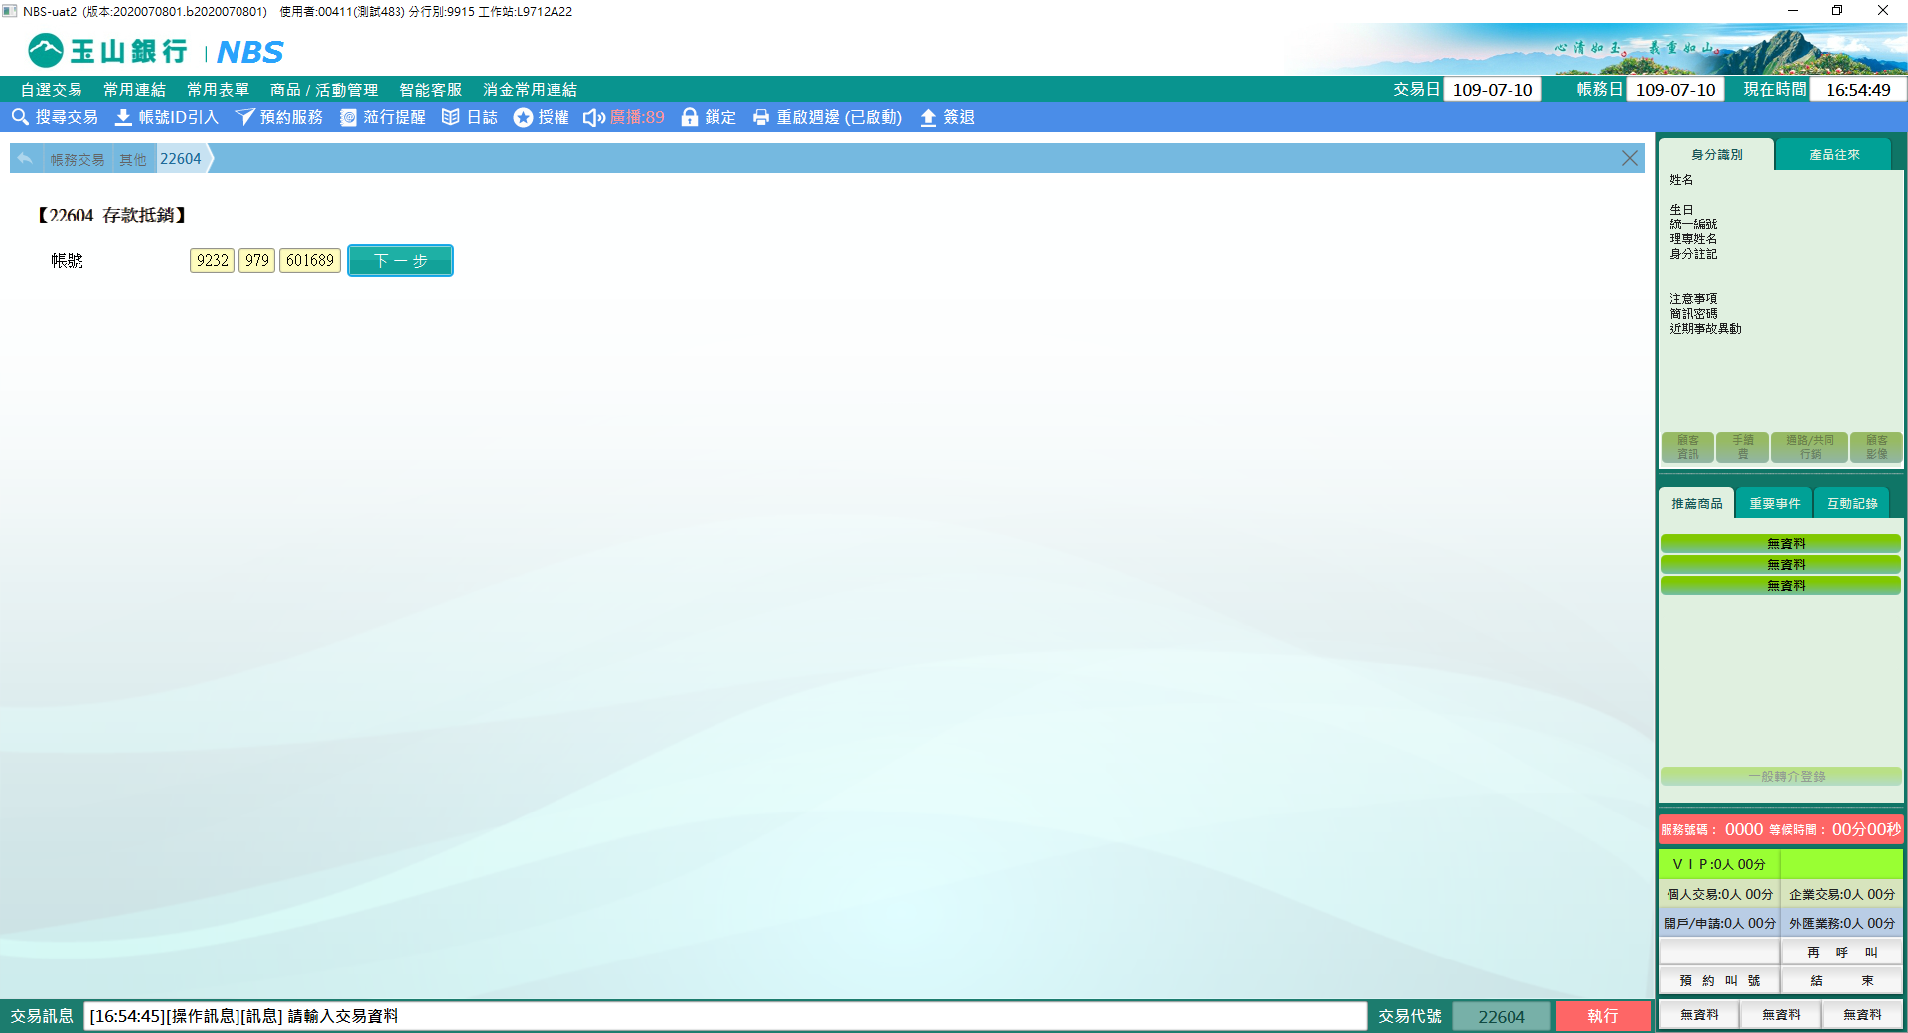

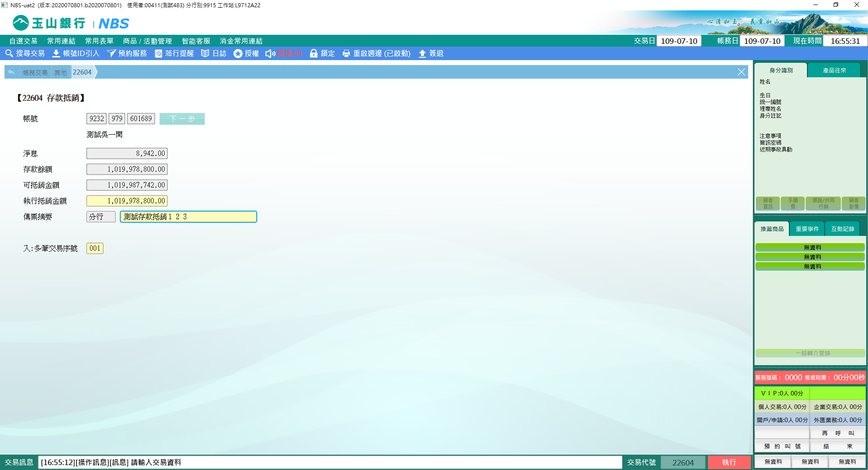

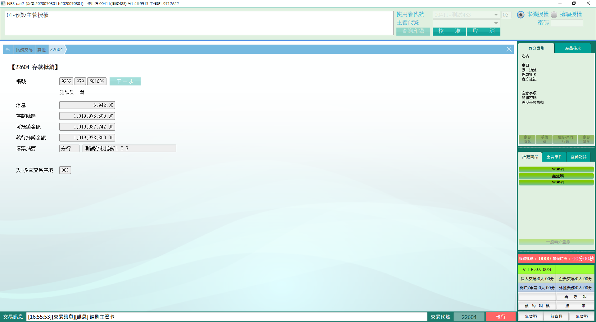

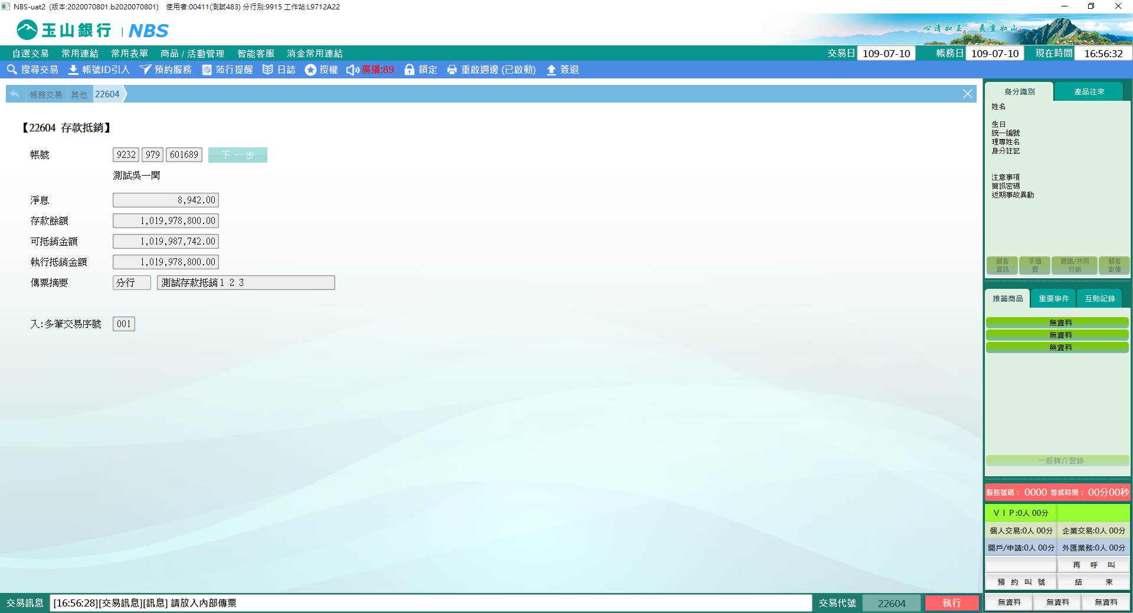

**肆、權限限制**

　　無。